2017-2018学年度第一学期九年级数学上第2章圆 目标检测卷
一、选择题(每小题3分，共30分)
1．⊙O的半径为6，点P在⊙O内，则OP的长可能是( )A．5 B．6 C．7 D．8
2．如图，在⊙O中，直径CD垂直于弦AB，若∠C＝25°，则∠BOD的度数是( )
A．25° B．30° C．40° D．50°
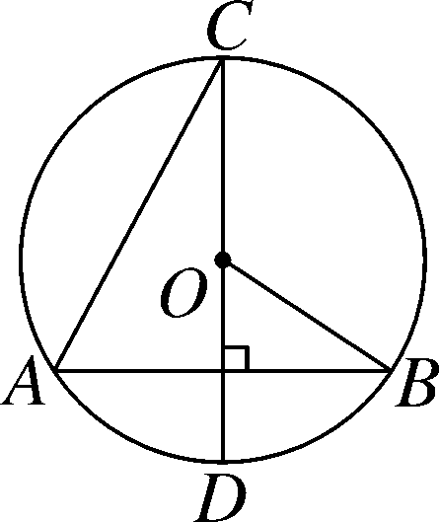2 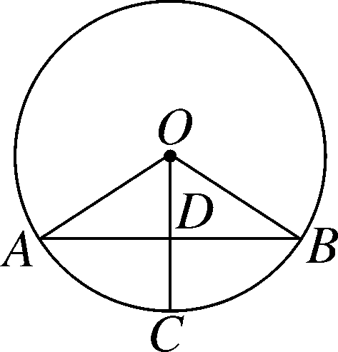 3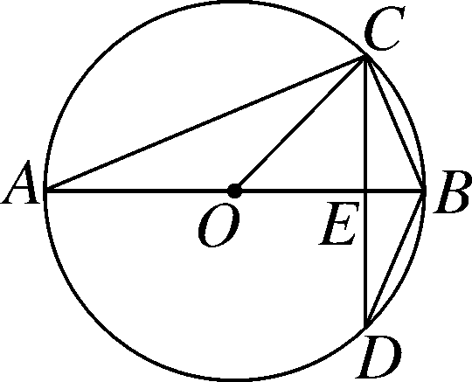4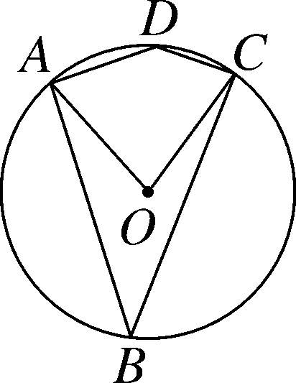 5 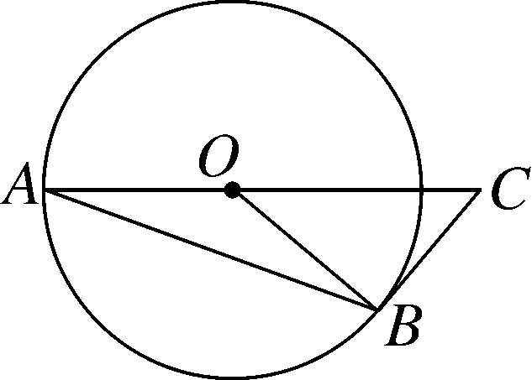6
3．如图，AB是⊙O的弦，半径OC⊥AB于点D，若⊙O的半径为5，AB＝8，则CD的长是( )A．2 B．3 C．4 D．5
4．如图，AB是⊙O的直径，CD为弦，CD⊥AB且相交于点E，则下列结论中不成立的是( )A．∠A＝∠D B.CB＝BD C．∠ACB＝90° D．∠COB＝3∠D
5．如图，四边形ABCD内接于⊙O，已知∠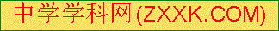ADC＝140°，则∠AOC的大小是( )
A．80° B．100° C．60° D．40°
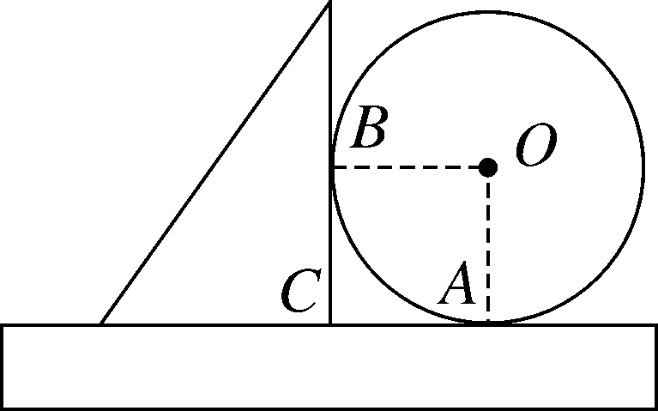7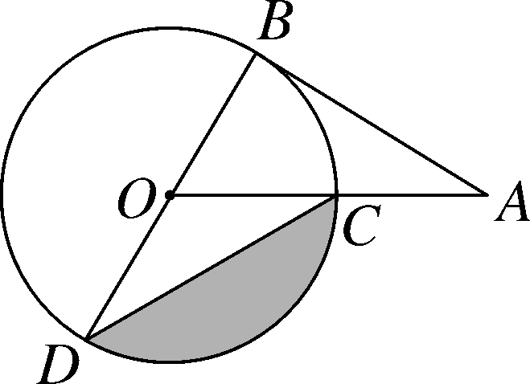9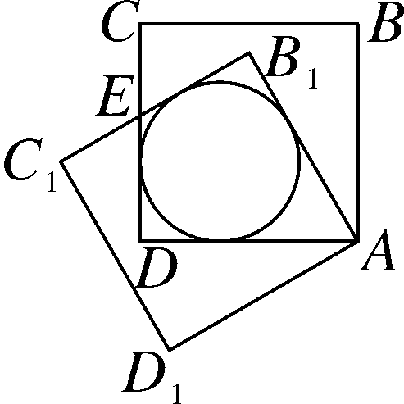10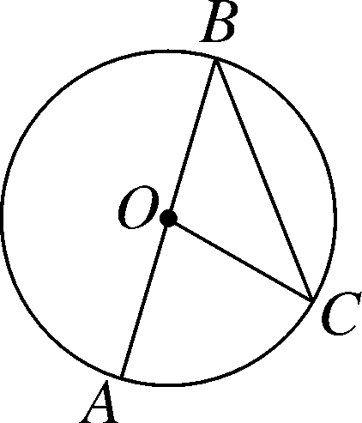11
6．如图，AB是⊙O的弦，AO的延长线交过点B的⊙O的切线于点C，如果∠ABO＝20°，则∠C的度数是( )A．70° B．50° C．45° D．20°
7．如图，圆形铁片与直角三角尺、直尺紧靠在一起平放在桌面上．已知铁片的圆心为O，三角尺的直角顶点C落在直尺的10cm处，铁片与直尺的唯一公共点A落在直尺的14cm处，铁片与三角尺的唯一公共点为B，下列说法错误的是( )
A．圆形铁片的半径是4cm B．四边形AOBC为正方形
C．弧AB的长度为4πcm D．扇形OAB的面积是4πcm²
8．已知圆的半径是2，则该圆的内接正六边形的面积是( )[来源:学科网ZXXK]
A．3 B．9 C．18 D．36
9．如图，AB为⊙O的切线，切点为B，连接AO，AO与⊙O交于点C，BD为⊙O的直径，连接CD.若∠A＝30°，⊙O的半径为2，则图中阴影部分的面积为( )
A.－ B.－2 C．π－ D.－
10．如图，将正方形ABCD绕点A按逆时针方向旋转30°，得正方形AB1C1D1，B1C1交CD于点E，AB＝，则四边形AB1ED的内切圆半径为( )
A. B. C. D.
二、填空题(每小题3分，共24分)
11．如图，AB是⊙O的直径，BC是⊙O的弦，若∠AOC＝80°，则∠B＝________．
12．如图，AB是⊙O的直径，CD为⊙O的一条弦，CD⊥AB于点E，已知CD＝4，AE＝1，则⊙O的半径为________．
13．如图，已知AB是⊙O的一条直径，延长AB至C点，使AC＝3BC，CD与⊙O相切于D点．若CD＝，则劣弧AD的长为________．
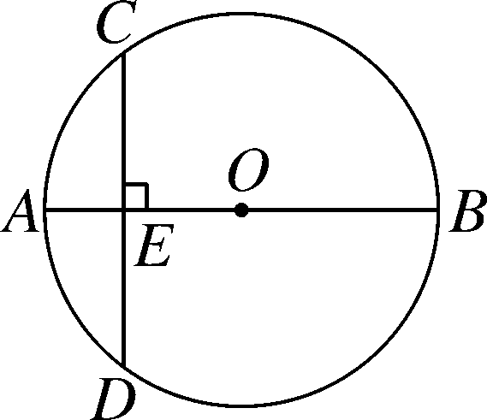12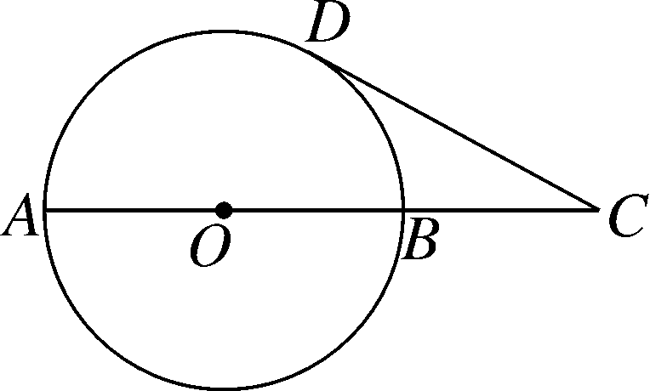13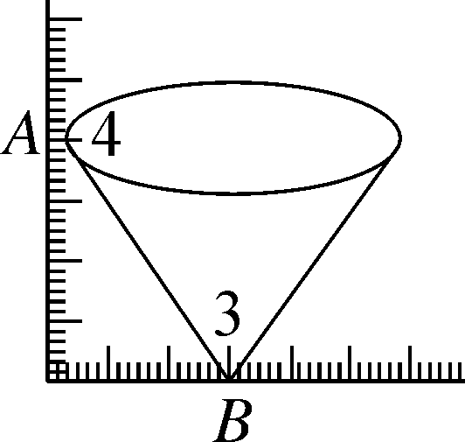14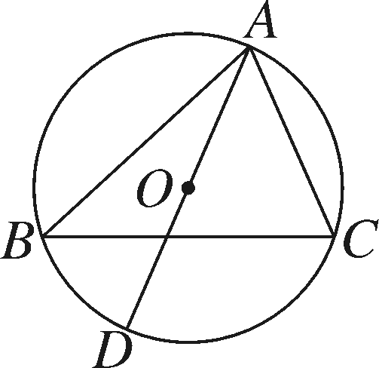15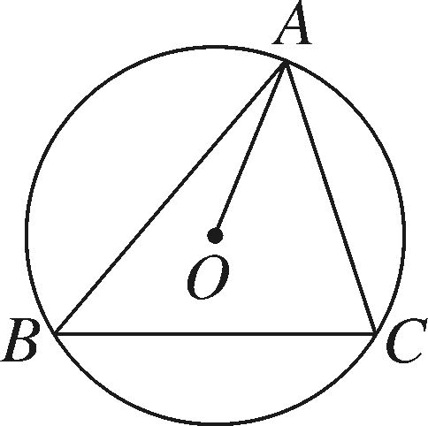16
14．一个圆锥形漏斗，某同学用三角板测得其高度的尺寸如图所示，则该圆锥形漏斗的侧面积为________．
15．如图，⊙O是△ABC的外接圆，直径AD＝4，∠ABC＝∠DAC，则AC的长为________．
16．如图，△ABC内接于⊙O，AO＝2，BC＝2，则∠BAC的度数为________．
17．我国魏晋时期的数学家刘徽创立了“割圆术”，认为圆内接正多边形边数无限增加时，周长就越接近圆周长，由此求得了圆周率π的近似值，设半径为r的圆内接正n边形的周长为L，圆的直径为d，如图所示，当n＝6时，π≈＝＝3，那么当n＝12时，π≈≈________(结果精确到0.01，参考数据：sin15°＝cos75°≈0.259)．
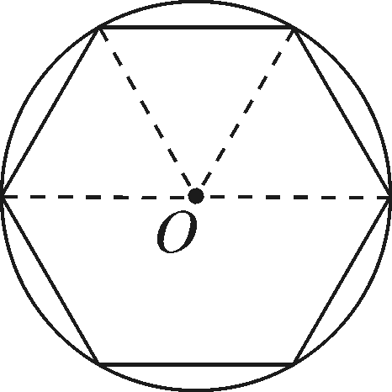 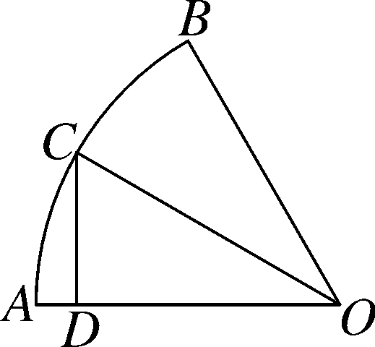1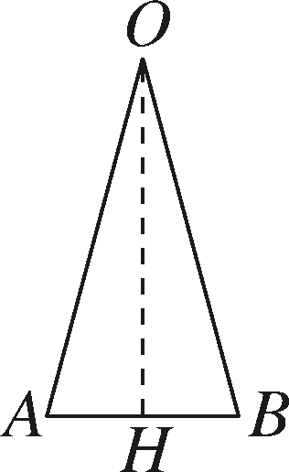7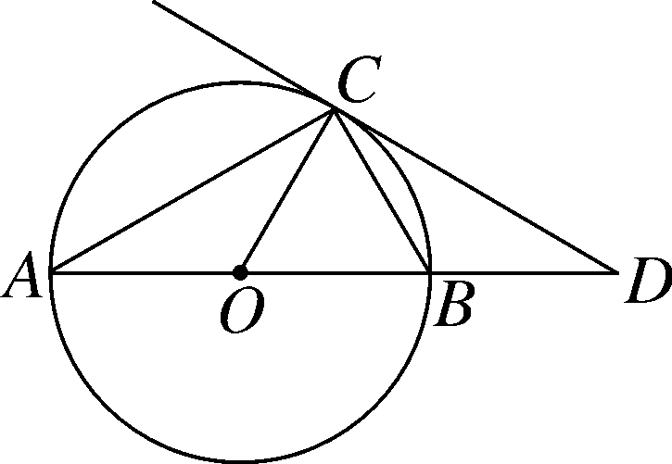19
18．如图，在扇形OAB中，∠AOB＝60°，扇形半径为r，点C在AB上，CD⊥OA，垂足为D，当△OCD的面积最大时，AC的长为________．
三、解答题(共66分)
19．(6分)如图，已知⊙O中直径AB与弦AC的夹角为30°，过点C作⊙O的切线交AB的延长线于点D，OD＝30cm.求直径AB的长．

20．(6分)如图，△ABC内接于⊙O，AB＝AC，点D在AB上，连接CD交AB于点E，点B是CD的中点，求证：∠B＝∠BEC.
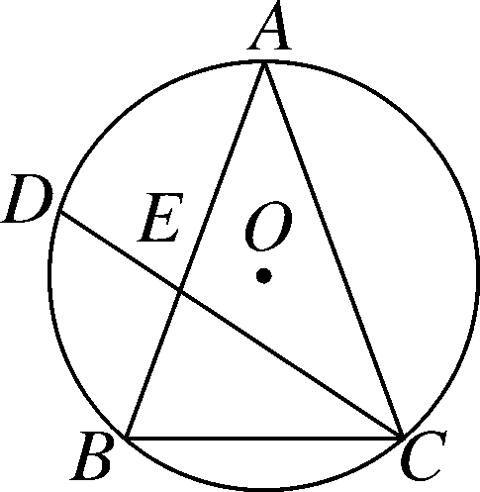20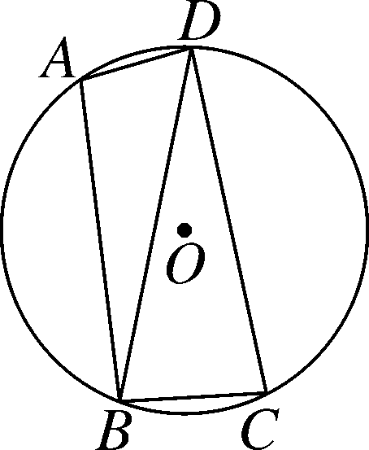21

21.(8分)如图，已知四边形ABCD内接于圆O，连接BD，∠BAD＝105°，∠DBC＝75°.
(1)求证：BD＝CD；](2)若圆O的半径为3，求BC的长．

22．(8分)如图，在Rt△ABC中，∠BAC＝90°.
(1)先作∠ACB的平分线交AB边于点P，再以点P为圆心，PA的长为半径作⊙P(要求：尺规作图，保留作图痕迹，不写作法)；
(2)请你判断(1)中BC与⊙P的位置关系，并证明你的结论．
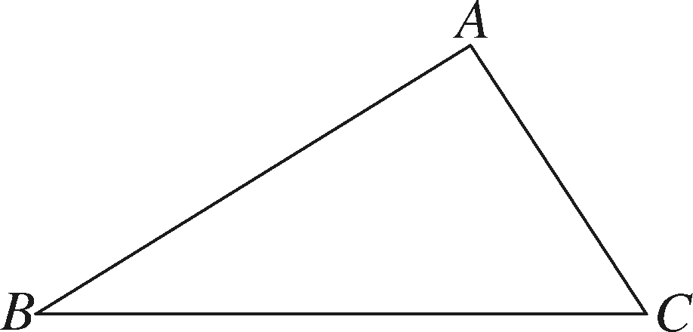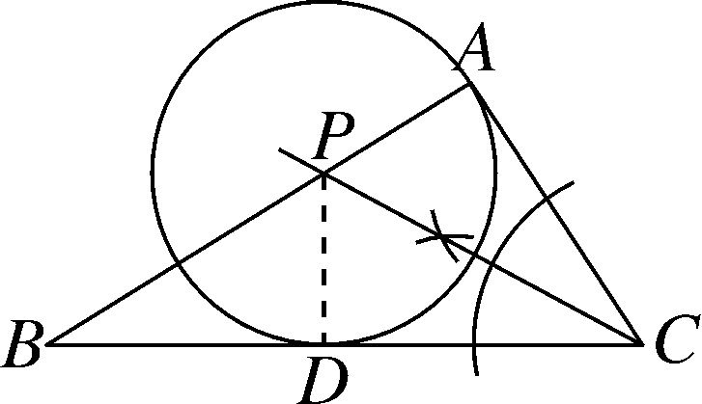

23．(8分)如图，在平面直角坐标系中，O(0，0)，A(0，－6)，B(8，0)三点在⊙P上．
(1)求⊙P的半径及圆心P的坐标；
(2)M为劣弧OB的中点，求证：AM是∠OAB的平分线．
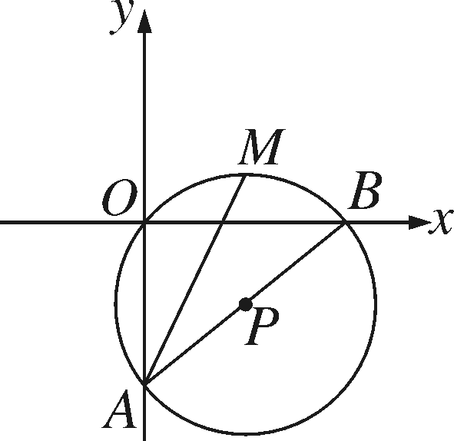

24．(8分)如图，已知△ABC的边AB是⊙O的切线，切点为B，AC经过圆心O并与圆相交于点D、C，过点C作直线CE⊥AB，交AB的延长线于点E.(1)求证：CB平分∠ACE；
(2)若BE＝3，CE＝4，求⊙O的半径．

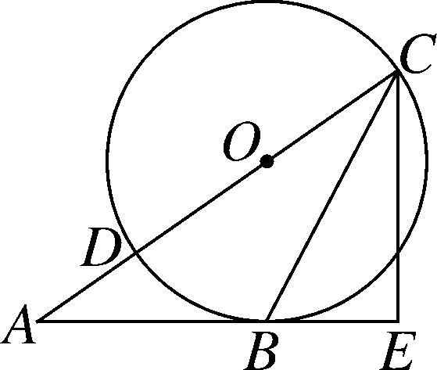

[来源:学。科。网]

25．(10分)如图，O是△ABC的内心，BO的延长线和△ABC的外接圆相交于点D，连接DC，DA，OA，OC，四边形OADC为平行四边形．(1)求证：△BOC≌△CDA；
(2)若AB＝2，求阴影部分的面积．
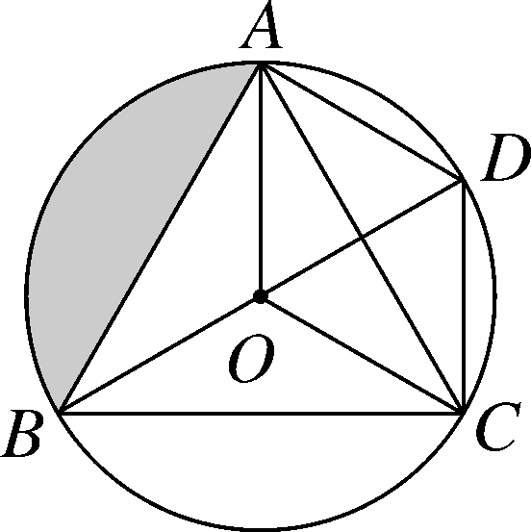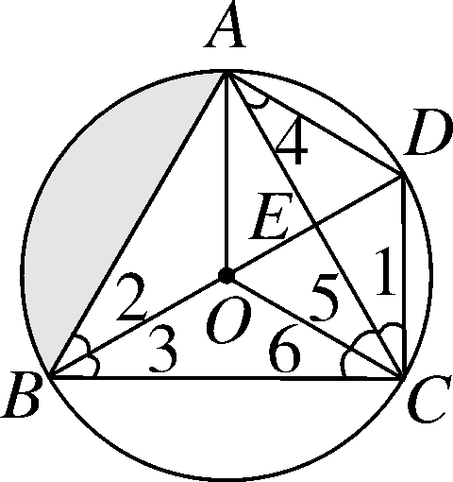

26．(12分)如图，△ABC为⊙O的内接三角形，P为BC延长线上一点，∠PAC＝∠B，AD为⊙O的直径，过C作CG⊥AD交AD于E，交AB于F，交⊙O于G.
(1)求证：直线PA是⊙O的切线；(2)求证：AG²＝AF·AB；
(3)若⊙O的直径为10，AC＝2，AB＝4，求△AFG的面积．
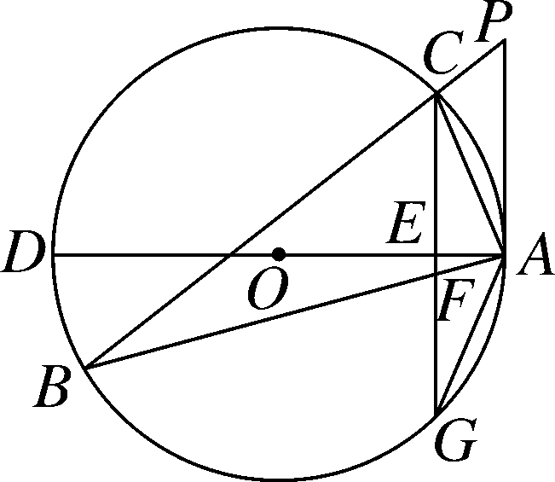

2017-2018学年度第一学期九年级数学上第2章圆 目标检测卷参考答案
一、选择题(每小题3分，共30分)
1．A 2.D 3.A 4.D 5.A 6.B 7.C 8.C 9.A10．B

10
10．如图，将正方形ABCD绕点A按逆时针方向旋转30°，得正方形AB1C1D1，B1C1交CD于点E，AB＝，则四边形AB1ED的内切圆半径为( )
A. B. C. D.
答案:B
解析：连接AE，由题意可得四边形AB₁ED是轴对称图形，其中对称轴是直线AE，∠BAB₁＝30°，则∠EAB₁＝∠DAB₁＝30°.在Rt△AB₁E中，∠B₁＝90°，∠EAB₁＝30°，AB₁＝，可得EB₁＝1.∴四边形AB₁ED的面积为2S△AB₁E＝2×××1＝，四边形AB₁ED的周长为2(AB₁＋EB₁)＝2(＋1)，∴该四边形的内切圆半径r＝＝.故选B.
二、填空题(每小题3分，共24分)
11．40° 12. 13.π 14.15π 15.2
16.60° 17．3.11 18.πr [来源:学*科*网Z*X*X*K]

17．我国魏晋时期的数学家刘徽创立了“割圆术”，认为圆内接正多边形边数无限增加时，周长就越接近圆周长，由此求得了圆周率π的近似值，设半径为r的圆内接正n边形的周长为L，圆的直径为d，如图所示，当n＝6时，π≈＝＝3，那么当n＝12时，π≈≈________(结果精确到0.01，参考数据：sin15°＝cos75°≈0.259)．
答案:17．3.11
解析：如图，圆的内接正十二边形被半径分成12个如图所示的等腰三角形，其顶角为30°，即∠AOB＝30°.作OH⊥AB于点H，则∠AOH＝15°.∵AO＝BO＝r，在Rt△AOH中，sin∠AOH＝，即sin15°＝，∴AH＝r×sin15°，AB＝2AH＝2r×sin15°，∴L＝12×2r×sin15°＝24r×sin15°.又∵d＝2r，∴π≈＝≈3.11，故答案为3.11.
1718
18．如图，在扇形OAB中，∠AOB＝60°，扇形半径为r，点C在AB上，CD⊥OA，垂足为D，当△OCD的面积最大时，AC的长为________．
18.πr 解析：∵OC＝r，点C在AB上，CD⊥OA，∴DC＝＝，∴S_{△OCD}＝OD·，∴(S_{△OCD})²＝OD²·(r²－OD²)＝－OD⁴＋r²OD²＝－＋，∴当OD²＝，即OD＝r时，△OCD的面积最大，∴∠OCD＝45°，∴∠COA＝45°，∴AC的长为＝πr.
三、解答题(共66分)
19．(6分)如图，已知⊙O中直径AB与弦AC的夹角为30°，过点C作⊙O的切线交AB的延长线于点D，OD＝30cm.求直径AB的长．
解：∵∠A＝30°，∴∠COD＝2∠A＝60°.(2分)∵DC切⊙O于C，∴∠OCD＝90°，∴∠D＝30°.(4分)∵OD＝30cm，∴OC＝OD＝15cm，∴AB＝2OC＝30cm.(6分)[来
20．(6分)如图，△ABC内接于⊙O，AB＝AC，点D在AB上，连接CD交AB于点E，点B是CD的中点，求证：∠B＝∠BEC.
2021
证明：∵点B是CD的中点，∴∠BCD＝∠BAC，(2分)∴∠BCD＋∠ACD＝∠BAC＋∠ACD，即∠ACB＝∠BEC.(4分)又∵AB＝AC，∴∠B＝∠ACB，∴∠B＝∠BEC.(6分)
21.(8分)如图，已知四边形ABCD内接于圆O，连接BD，∠BAD＝105°，∠DBC＝75°.[来源:学科网ZXXK]
(1)求证：BD＝CD；](2)若圆O的半径为3，求BC的长．
(1)证明：∵四边形ABCD内接于圆O，∴∠DCB＋∠BAD＝180°.(1分)∵∠BAD＝105°，∴∠DCB＝180°－105°＝75°.∵∠DBC＝75°，∴∠DCB＝∠DBC＝75°，∴BD＝CD.(4分)(2)解：∵∠DCB＝∠DBC＝75°，∴∠BDC＝30°，(5分)由圆周角定理，得BC的度数为60°，故BC的长为＝＝π.(8分)
22．(8分)如图，在Rt△ABC中，∠BAC＝90°.
(1)先作∠ACB的平分线交AB边于点P，再以点P为圆心，PA的长为半径作⊙P(要求：尺规作图，保留作图痕迹，不写作法)；
(2)请你判断(1)中BC与⊙P的位置关系，并证明你的结论．

解：(1)如图，⊙P即为所求作的圆．(3分)
(2)BC与⊙P相切．(4分)证明如下：如图，过点P作PD⊥BC，垂足为D.(5分)∵CP为∠ACB的平分线，PA⊥AC，PD⊥CB，∴PD＝PA.(7分)∵PA为⊙P的半径，∴BC与⊙P相切．(8分)
23．(8分)如图，在平面直角坐标系中，O(0，0)，A(0，－6)，B(8，0)三点在⊙P上．
(1)求⊙P的半径及圆心P的坐标；(2)M为劣弧OB的中点，求证：AM是∠OAB的平分线．
2324
(1)解：∵O(0，0)，A(0，－6)，B(8，0)，∴OA＝6，OB＝8，∴AB＝＝10.(1分)∵∠AOB＝90°，∴AB为⊙P的直径，∴⊙P的半径是5.∵点P为AB的中点，∴P(4，－3)．(4分)(2)证明：∵M点是劣弧OB的中点，∴OM＝BM，∴∠OAM＝∠MAB，∴AM为∠OAB的平分线．(8分)
24．(8分)如图，已知△ABC的边AB是⊙O的切线，切点为B，AC经过圆心O并与圆相交于点D、C，过点C作直线CE⊥AB，交AB的延长线于点E.(1)求证：CB平分∠ACE；
(2)若BE＝3，CE＝4，求⊙O的半径．
(1)证明：连接OB.∵AB是⊙O的切线，∴OB⊥AB.又∵CE⊥AB，∴OB∥CE，∴∠OBC＝∠BCE.(2分)∵OB＝OC，∴∠OBC＝∠OCB，∴∠BCE＝∠OCB，∴CB平分∠ACE.(4分)(2)解：连接BD.∵CD为⊙O的直径，∴∠CBD＝90°，∴∠CBD＝∠E.又∵∠DCB＝∠BCE，∴△DBC∽△BEC，∴＝.(6分)在Rt△BCE中，BC＝＝＝5，∴＝，即DC＝，∴⊙O的半径是DC＝.(8分)
25．(10分)如图，O是△ABC的内心，BO的延长线和△ABC的外接圆相交于点D，连接DC，DA，OA，OC，四边形OADC为平行四边形．(1)求证：△BOC≌△CDA；
(2)若AB＝2，求阴影部分的面积．
2526
(1)证明：如图，∵O为△ABC的内心，∴∠2＝∠3，∠5＝∠6.∵∠1＝∠2，∴∠1＝∠3.(2分)∵四边形OADC是平行四边形，∴AD＝CO且AD∥CO，∴∠4＝∠5，∴∠4＝∠6.∴△BOC≌△CDA(AAS)．(4分)
(2)解：由(1)知△BOC≌△CDA，∴BC＝AC.∵∠4＝∠3，∠4＝∠6，∠2＝∠3，∠5＝∠6，∴∠2＝∠3＝∠6＝∠5，∴∠ABC＝∠ACB，∴AB＝AC，∴△ABC为等边三角形．(6分)∴△ABC内心O也是外心，∴OA＝OB＝OC.设E为BD与AC的交点，则BE垂直平分AC.在Rt△OCE中，CE＝AC＝AB＝1，∠OCE＝30°，∴OA＝OB＝OC＝.(8分)∵∠AOB＝120°，∴S_{阴影}＝S_{扇形AOB}－S_{△AOB}＝×－×2×＝.(10分)
26．(12分)如图，△ABC为⊙O的内接三角形，P为BC延长线上一点，∠PAC＝∠B，AD为⊙O的直径，过C作CG⊥AD交AD于E，交AB于F，交⊙O于G.
(1)求证：直线PA是⊙O的切线；(2)求证：AG²＝AF·AB；
(3)若⊙O的直径为10，AC＝2，AB＝4，求△AFG的面积．源om]
(1)证明：连接CD.∵AD为⊙O的直径，∴∠ACD＝90°，∴∠D＋∠CAD＝90°.(2分)∵∠B＝∠D，∠PAC＝∠B，∴∠PAC＝∠D，∴∠PAC＋∠CAD＝90°，即DA⊥PA.∵点A在圆上，∴PA与⊙O相切．(4分)
(2)证明：连接BG.∵AD为⊙O的直径，CG⊥AD，∴AC＝AG，∴∠AGF＝∠ABG.(5分)∵∠GAF＝∠BAG，∴△AGF∽△ABG，∴AG∶AB＝AF∶AG，∴AG²＝AF·AB.(8分)
(3)解：连接BD.∵AD是直径，∴∠ABD＝90°，AD＝10.由(2)知AG²＝AF·AB，AG＝AC＝2，AB＝4，∴AF＝＝.(9分)∵CG⊥AD，∴∠AEF＝∠ABD＝90°.又∵∠EAF＝∠BAD，∴△AEF∽△ABD，∴＝，即＝，解得AE＝2，∴EF＝＝1.∵EG＝＝4，∴FG＝EG－EF＝4－1＝3.(11分)∴S_{△AFG}＝FG·AE＝×3×2＝3.(12分)

